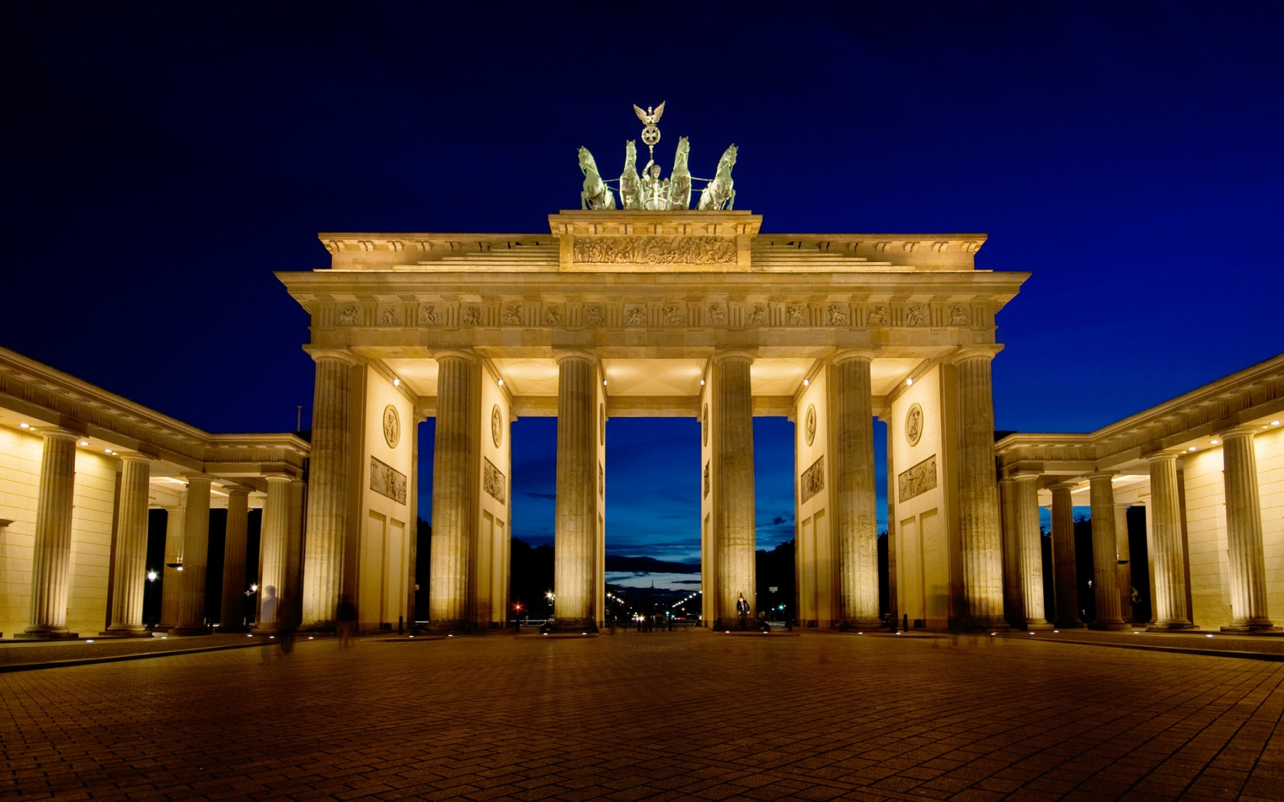
Banner og landingpage til et rejsemål

1. Introduktion

Et turistmål, f.eks. Kreta, Berlin eller Singapore ønsker at udvikle en kampagne for at få flere turister. I skal udvikle denne kampagne med 3 bannere og en landingpage for dette rejsemål.

2. Formål
Fokus: Virker det? Matcher det landet eller byen. Du skal arbejde med følgende i Flash og illustrator:
- User Interface
- Vektorgrafik
- Bitmapgrafik
- Arbejde med objekter
- Animationsteknikker
- Udgivelse på internettet

3. Mål
I skal udvikle 3 annoncebannere og en landingpage. De tre bannere og landingpagen bør have det same udtryk, men med variationer over temaet. Man skal kunne se at de kommer fra det samme turistmål. Bannerne skal have de korrekte størrelser og du skal benytte både vektor og bitmapgrafik. Bannerne og landinpagen skal uploades til et website.

4. Processen
Det er vigtigt at alle I jeres gruppe deltager aktivt I at løse opgaven, da læringen er den vigtigste del af projektet.
Jeres skrevne evaluering (5 til 6 sider) skal indeholde følgende:
- Læringsmål for gruppen
- Evaluering af læring for den enkelte.
- Intressent og risikoanalyse.
- Udviklingsmetoder
- På baggrund af pkt. 4 samt projektdefinitionen en WBS med detaljeret aktivitetsbeskrivelse
- Tidsplan i form af Gantt-kort med angivelse af milepæle, kritisk vej mv., samt samlede usikkerhed
- Ressourcegraf med begrundelser for evt. overallokering af de enkelte ressourcer
Spørgsmål til din opdatering af portefoliet
- Nåede du dine mål?
- Hvad lærte du om dig selv?
- Arbejdede du seriøst?
- Hvad er du specielt stolt af?
- Lærte du noget nyt?
5. Litteratur
- Flash CS5 – The missing manual
- http://www.worqx.com/color/itten.htm
6. Aflevering
Dato for aflevering:
30 november 2011 før kl. 14:00
- Link til banner og landingpage uploades til Fronter: Hand-in > Banner project.
- Individuelle beskrivelser af læring/proces skal uploades til dit portefolio. Dette er en forudsætning for at få feedback
7. Feedback
Præsentation og feedback I plenum afholdes 1. December 2011. Se tider på skemaet. Hver gruppe forbereder en kort (max. 5 minutter) præsentation af deres projekt I plenum. Medvirken til fremlæggelsen er obligatorisk. Hvis du ikke møder op til fremlæggelsen skal du aflevere 3 sider rapport baseret på projektet.

8. Krav
- Gruppesammensætning mailes til jhi@knord.dk
- Gruppestørrelse 3 til 4
9. Lærere
JHI og IRF

